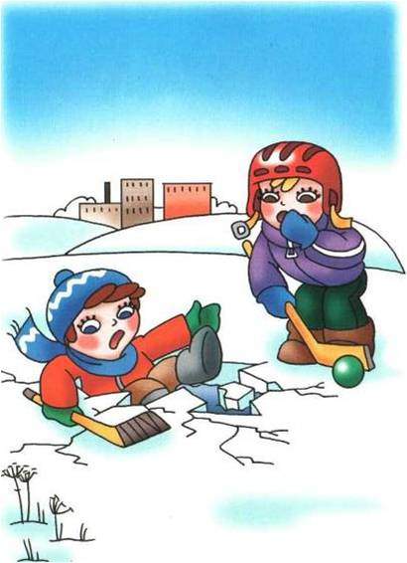

ПАМЯТКА
БЕЗОПАСНОСТЬ НА ЛЬДУ
Любое пребывание на льду всегда таит опасность, поэтому, прежде чем выйти на лед, не будет лишним вспомнить правила, которые обеспечат Вам безопасность, а может быть и сохранят жизнь.
МЕРЫ БЕЗОПАСНОСТИ НА ЛЬДУ:
- Перед выходом на лёд убедитесь в его прочности, безопасным для перехода пешехода является лед с зеленоватым оттенком и толщиной не менее 10 см.
- Пользуйтесь оборудованными ледовыми переправами или проложенными тропами. При их отсутствии, стоя на берегу, наметьте маршрут движения, возьмите
с собой крепкую палку, обходите подозрительные места.
- В случае появления типичных признаков непрочности льда: треск, прогибание, появление воды на поверхности льда – НЕМЕДЛЕННО ВЕРНИТЕСЬ НА БЕРЕГ, идите
с широко расставленными ногами, не отрывая их от поверхности льда, в крайнем случае – ползите.
- Не допускайте скопления людей и грузов в одном месте на льду;
- Исключайте случаи пребывания на льду в плохую погоду: туман, снегопад, дождь, а также ночью.
- Не катайтесь на льдинах, обходите перекаты, полыньи, проруби, край льда. При отсутствии уверенности в безопасности пребывания на льду лучше обойти опасный участок по берегу.
- Никогда не проверяйте прочность льда ударами ноги.
ЕСЛИ ВЫ ПРОВАЛИЛИСЬ ПОД ЛЁД:
- Не паникуйте, не делайте резких движений. Дышите как можно глубже и медленнее.
- Раскиньте руки в стороны и постарайтесь зацепиться за кромку льда, придав телу горизонтальное положение.
- Зовите на помощь: «Тону!»
- Попытайтесь осторожно налечь грудью на край льда и забросить одну, а потом и другую ногу на лед.
- Если лед выдержал, перекатываясь, медленно ползите в ту сторону, откуда пришли, ведь здесь лед уже проверен на прочность.
ЧЕЛОВЕК ПРОВАЛИЛСЯ ПОД ЛЁД, ВЫ СТАЛИ ОЧЕВИДЦЕМ:
- Немедленно крикните ему, что идёте на помощь.
- Приближаться к полынье можно только ползком, широко раскинув руки.
- Положите под себя лыжи, фанеру или доску, чтобы увеличить площадь опоры
и ползите на них.
- К самому краю полыньи подползать нельзя, иначе сами окажитесь в воде.
- Подать пострадавшему шарф или ремень, любую доску или жердь, лыжи и т.п.
- Если Вы не один, то 2-3 человека ложатся на лёд по цепочке и, держа друг друга за ноги, двигаются к пролому.
- Действовать необходимо решительно и скоро, т.к. пострадавший быстро коченеет в ледяной воде, а его намокшая одежда тянет его вниз.
- Подав пострадавшему подручное средство спасения, надо вытащить его на лёд
и ползком выбираться из опасной зоны.
- Пострадавшего следует укрыть от ветра, как можно быстрее доставить в теплое место, растереть, переодеть и дать горячее питьё.
Родители и взрослые! Особенно хочется напомнить вам о тех, кто вызывает наибольшее беспокойство, - о детях! Не упускайте возможности предупредить дочь или сына об опасностях, которые таят в себе замёрзшие водоемы.
Если Вы стали очевидцем несчастного случая на водном объекте или сами попали в аналогичную ситуацию и существует возможность о происшествии, срочно обращайтесь за помощью.

